Средняя (разновозрастная 3-5 лет) группа (группа № 10)
комбинированной направленности «Колокольчик»
Социально-коммуникативное развитие
Центр игры  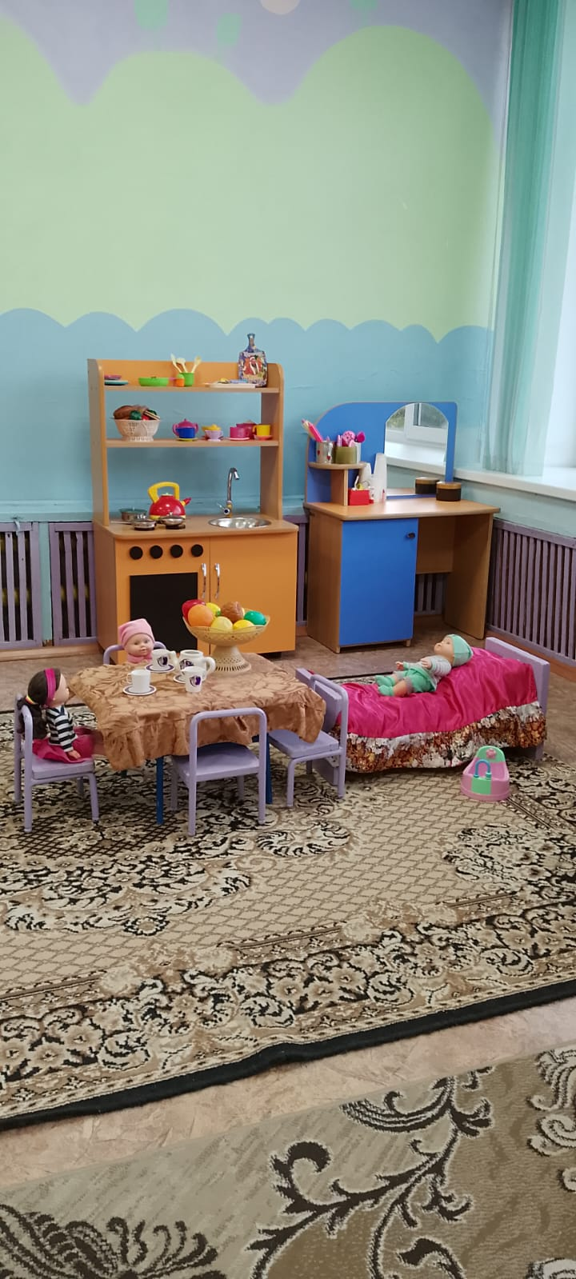 | Модуль «Кухня детская», «Парикмахерская».  Сюжетно-ролевая игра «Магазин»: фрукты, овощи и ягоды; хлебные изделия; пакеты с конфетами; кассовый аппарат; кошельки, сумки; деньги; весы. Сюжетно-ролевая игра «Больница»: халаты белые, косынки белые с красным крестом, вата, пузырьки, фонендоскоп, очки, градусники, шприцы, лекарства, пеленки, телефон. Сюжетно-ролевая игра «Строители»: каски, строительные наборы, инструменты (молоток, пила, рубанок, плоскогубцы, круглогубцы, мастерок), крупный строительный материал. Сюжетно-ролевая игра «Ателье»: швейная машинка, нитки, иголки, ножницы, журналы мод, настольная игра «Ателье», картонные куклы с одеждой. Сюжетно-ролевая игра «Военные»: каски, бескозырки, фуражки капитана, бандана военная, бинокли, труба подзорная, якорь, штурвал, руль, компас, бинты, вата для военной аптечки. Сюжетно-ролевая игра «Семья»: куклы мелкие, куклы средние, одежда для кукол, кукольные кресла, газовая плита, посуда, коляска. Сюжетно-ролевая игра «Пожарная часть»: ширма, пожарные машины, каски. Сюжетно ролевая игра «Полиция», «ДПС»:  полицейские фуражки, жезл, книга «Дядя Стёпа – милиционер», рация, машины полицейские.  Конструкторы: «Лего», мягкий конструктор. Комплект «На дороге»: автодорога, мелкие машинки, 3-х-ярусная автостоянка для машин. Компьютер с клавиатурой и мышкой. Фигурки животных. Ракеты, шлемы космонавтов.  Игры с пластиковыми стаканчиками: «Кто быстрее соберёт стаканчики в стопку», «Кто быстрее собьёт игрушки со стаканчиков», «Быстрая стопка»  Развивающая игра «Прищепки», развивающая игра «Собери по цвету» (стаканчики+ прищепки), развивающая игра «Разложи фигуры по местам» (геометрические фигуры по цветам), Укрась Матрёшку»
Центр безопасности | Демонстрационный материал: «Дети и дорога», «Учим дорожные знаки», сюжеты для изучения ПДД. Комплекты картинок: «Наземный транспорт», «Подземный транспорт», «Водный транспорт», «Воздушный транспорт». Дидактические игры: «Дорожные знаки», «Если у нас все в порядке», «ОБЖ. Что делать, если…», «Маленький пешеход», «Знаки дорожного движения», «ОБЖ для детей. Как вести себя в лесу». Мультфильм «Аркадий Паровозов». Набор пожарного: каска, огнетушитель и т.д. Кукла «Доктор». Жилет пожарного. Пожарная машина, машины скорой помощи, полицейские машины. Жилет полицейского. Игровой набор «Полицейский участок». Жезл полицейский. Свисток. Набор «Светофор и дорожные знаки». Книги: Хаткина М.А. «Веселые уроки безопасности для послушных мальчиков и девочек», Дружинина М. «Правила безопасности», Василюк Ю.С. «Правила безопасности на дороге». Раскраски для малышей по ОБЖ.
Уголок уединения | Ширма, пуфик-мяч, игрушки-антистресс, головоломки, шнуровки, труба «Калейдоскоп», мягкие игрушки, «Стаканчик гнева», «Коробка примирения».
Познавательное развитие
Центр природы |  | Комнатные растения (колеус, хлорофитум, зигокактус, зиферантус, циперус, бегония, драцена, цисус, аспидистра) и инструменты для ухода за ними: грабли, кисточка, лейка.  Дидактические игры: «Мир вокруг нас», «Лесная полянка».  Альбомы: «Времена года», «Дикие животные», «Домашние животные», «Рыбы», «Птицы», «Земноводные», «Насекомые», «Грибы», «Деревья, кустарники», «Фрукты, овощи и ягоды», «Лекарственные растения». Атласы, глобус, полезные ископаемые. Лото «Овощи – фрукты», лото «Животные –птицы».
Центр познания |  | Доска настенная магнитно-меловая. Мольберт с набором геометрических магнитных фигур. Дидактическая игра: «Точечки», «Занимательный куб», «Посчитай-ка», «Составь картинку» (из геометрических фигур по образцу), «Подбери по форме», «Математическое лото», «Золотая рыбка», «Сравнения». Набор «Цифры» с картинками, трафареты цифр. Головоломка «Собери куб». Счетные палочки. Шашки, шахматы. Математические задачи в стихах».
Центр исследования |  | Колбы, пробирки для опытов, спиртовка, различные емкости прозрачные, пластиковые стаканчики. Материал для опытов: семена, крупы, сахар, соль, песок, земля, гравий. Увеличительное стекло-лупа, весы для опытов,
Центр юного патриота |  | Глобус. Настенная карта-пазл «Моя страна». Комплект журналов «Моя страна». Книга «Новотроицк». Альбомы: «Россия-Родина моя», «Слава Российской армии», «Победа», «Новотроицк-мой город родной». «Достопримечательности нашего города» -(фото детей на разных объектах нашего города) «Дружба народов». Дидактическая игра «Сложи картинку – Москва». Раскраски «Кукла в русском национальном костюме».
Речевое развитие
Центр книги |  | К.И.Чуковский «Тараканище», «Телефон», «Федорино горе». Сказка «Три поросенка». Ш.Перро «Кот в сапогах», «Волшебница», «Волшебные сказки», «Красная шапочка». Б.Гримм «Бременские музыканты». К.Ушинский «Слепая лошадь». В.Бианки «Теремок». М.Михайлов «Два Мороза». Н.Носов «Тук-тук-тук». Д.Мамин-Сибиряк «Про Комара Комаровича». А.Гайдар «Чук и Гек». «Русские народные сказки (сборник). А.Пушкин «Сказка о золотом петушке», «Сказка о мертвой царевне», «Сказка о царе Салтане». Г.Андерсен «Стойкий оловянный солдатик». В.Танасийчук «Кто видит ушами». О.Уайльд «Мальчик-звезда». В.Гаршин «Лягушка-путешественница». В.Драгунский «Денискины рассказы». Сказка «Али-баба и сорок разбойников». С.Аксаков «Аленький цветочек». В.Катаев «Цветик-семицветик». П.Бажов «Серебряное копытце». Былина «Илья Муромец». Р.Киплинг «Сказки». Портреты писателей и поэтов. Краткая биография детских поэтов и писателей
Центр речевого развития |  | Магнитная азбука, магнитная доска. Трафареты букв. Наборы картинок: «Транспорт», «Мебель», «Бытовые приборы». Дидактические игры: «Противоположности», «Эрудиты». Сюж. И предметные картинки.
Художественно-эстетическое развитие
Центр театра и музыки |  | Театр «Рукавичка», пальчиковый театр. Настольный театр: «Красная Шапочка», «Три поросенка», «Сказка о глупом мышонке». Театр деревянных фигурок «Репка», «Теремок». Фланелеграф и сказки к нему: «Гуси-лебеди», «Крошечка Енот», «Сказка о рыбаке и рыбке», «Кот, Петух и Лиса», «Заюшкина избушка», «Заяц-хваста». Уголок ряженья.  Детские музыкальные инструменты: металлофон, барабаны, погремушки, гитары, бубны, домра. Микрофон игрушечный.  Народные музыкальные инструменты: ложки деревянные, трещотка. Книга о музыкальных инструментах. Журнал «Музыкальный калейдоскоп». Набор картинок «Музыкальные инструменты». Музыкально-песенные альбомы с нотами. Костюмы-шапочки для инсценировки-Лиса, Волк, Собака, Заяц; бумажные шапочки на голову для игр и инсценировок: Гусь, Ёж, Заяц, Мышка, Лягушка.
Центр творчества |  | Краски акварельные, гуашь, цветные карандаши, восковые карандаши, простые карандаши, кисточки, палочки – тычки, зубные щетки (для набрызга), стаканы под кисточки, точилки, ластик, стаканчики-непроливайки, салфетки фланелевые. Образцы для рисования – предметные и сюжетные картины, схемы. Альбомы: «Народное творчество»: гжель, хохлома, жёстовская, городецкая, семеновская, каргапольская. Трафареты: животные, овощи, фрукты, ягоды, рыбы. Бумага белая, бумага цветная, картон белый, картон цветной, бумага - самоклейка, ножницы, клей, кисти для клея. Пластилин, стеки, клеенки для лепки, подставки для поделок. Образцы для лепки по схемам. Природный и бросовый материал: шишки, семена, каштаны, косточки, вата, пластик, перья.
Физическое развитие
Центр спорта |  | Обручи, кегли, городки, гантели, платочки, мешочки с песком, скакалки. Мячи большие и маленькие. Тазы для игр. Игры: «Кольцеброс», «Бадминтон», «Баскетбол», «Летающий шарик». Мячи: большие и маленькие. Дидактические игры: «Я – спортсмен», «Старт – финиш», «Разрезные картинки на тему «Олимпиада». Спортивно-игровая дорожка «Йожик», массажный коврик «Ортопазл». Массажер, эспандер. Плакаты: «Организм человека», «Здоровое питание».

